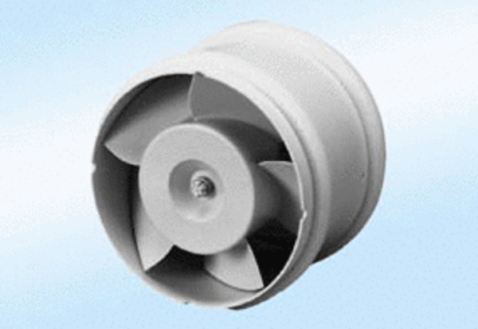Csőventilátor ECA 15/4 E 24 VCsomagolási egység: 1 darabVálaszték: A
Termékszám: 0080.0993Gyártó: MAICO

